诚信应考，考试作弊将带来严重后果！
_____________ ________
…

姓名 学号
学院 专业 座位号
( 密 封 线 内 不 答 题 )
……………………………………………………密………………………………………………封………………………………………线……………………………………线………………………………………

华南理工大学本科生期末考试
《工科数学分析》2013—2014学年第二学期期末考试试卷（B）卷
注意事项：1. 开考前请将密封线内各项信息填写清楚；
2. 所有答案请直接答在试卷上(或答题纸上)；
3．考试形式：闭卷；
4. 本试卷共 5个 大题，满分100分， 考试时间120分钟。

题 号 | 一 | 二 | 三 | 四 | 五 | 总分
得 分

一、单项选择题（每小题3分，共15分）
1．方程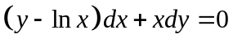是（ ）
A | 可分离变量微分方程 | B | 一阶线性非齐次方程
C | 一阶线性齐次方程 | D | 非线性方程
2．设是可微函数，且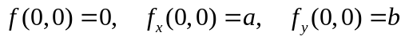，令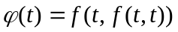，则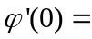（ ）
A |  | B | 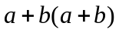 | C | 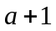 | D | 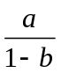
3．设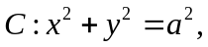取逆时针方向，则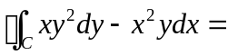（ ）
A | 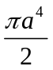 | B | 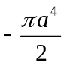 | C | 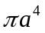 | D | 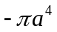
4．幂级数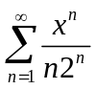的收敛域是 （ ）
A | 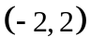 | B | 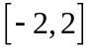 | C | 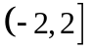 | D | 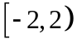
5. 设是周期为的周期函数，它在区间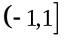上的表达式为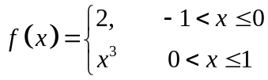，则的Fourier级数在处收敛于（ ）
A |  | B |  | C |  | D | 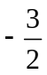

二、填空题（每小题3分，共15分）
  - 微分方程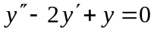的通解为 ；
  - 函数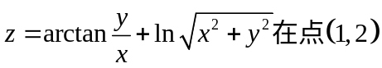处的梯度为 ；
  - 交换积分的顺序，则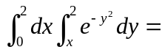 ；
  - 设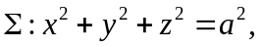，则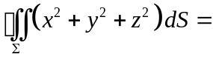 ；
  - 设幂级数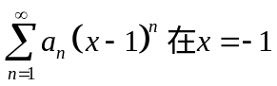处收敛，则此级数在的敛散性是 ．
三、计算题（每小题10分，共50分）
1. 设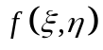具有连续的二阶偏导数，且满足Laplace方程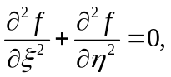令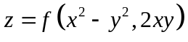，求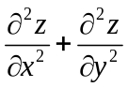 。

2. 计算三重积分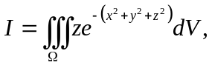，其中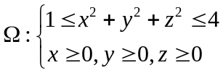 。

3. 已知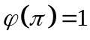，试确定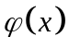，使曲线积分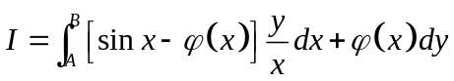与路径无关，并求当两点分别为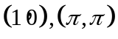时积分的值。

4. 计算曲面积分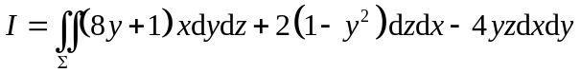，其中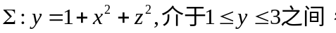且其法向量与轴正向的夹角恒大于。

5. 求级数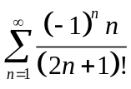的和。

四、证明题（本题10分）
6. 证明级数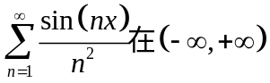上一致收敛。

五、应用题（本题10分）
7. 求内接于半径为的球且有最大体积的长方体。

